Министерство образования и науки РФ

Федеральное государственное автономное

образовательное учреждение высшего образования

«Национальный исследовательский университет ИТМО»

**факультет программной инженерии и компьютерной техники**

**ЛАБОРАТОРНАЯ РАБОТА №4**

по дисциплине

‘ВЫЧИСЛИТЕЛЬНАЯ МАТЕМАТИКА’

Вариант №8

*Выполнил:*

Студент группы P3208

Петров В. М.

*Преподаватель:*



Санкт-Петербург, 2025

# Вычислительная реализация

Изображение выглядит как текст, рукописный текст, бумага, письмо

Контент, сгенерированный ИИ, может содержать ошибки.

Изображение выглядит как текст, рукописный текст, письмо, бумага

Контент, сгенерированный ИИ, может содержать ошибки.

Изображение выглядит как линия, График, диаграмма, скат

Контент, сгенерированный ИИ, может содержать ошибки.

# Результаты работы программы

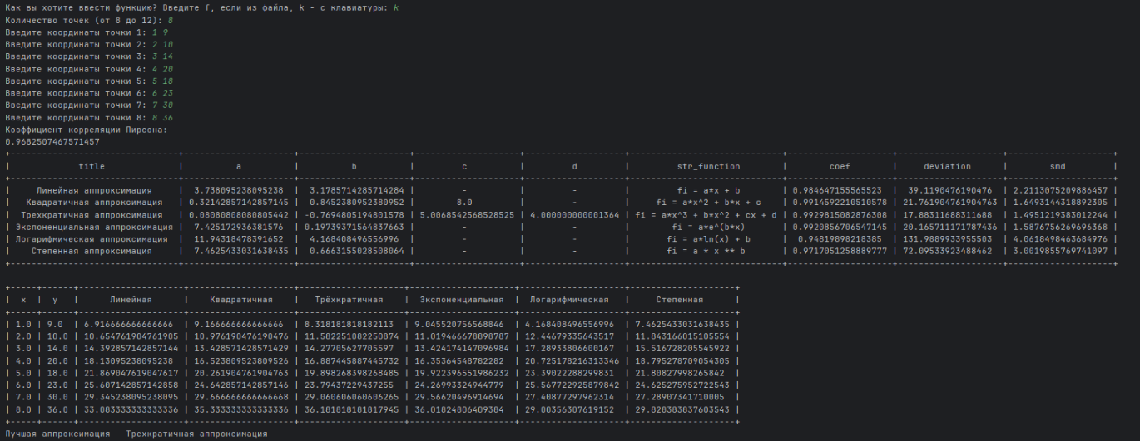

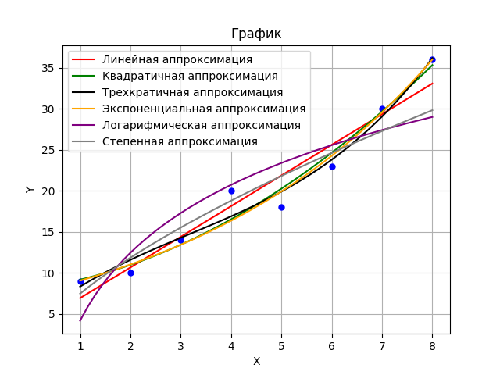

# Вывод

Во время выполнения работы мне удалось изучить различные виды аппроксимации:

линейную, квадратичную, кубическую, логарифмическую, экспоненциальную и

степенную.

Нельзя однозначно сказать, какая аппроксимирующая функция лучше, так как это зависит

от самих экспериментальных данных.